配置用户信息：

git config --global user.name 'name'

git config --global user.email 'email'

查看配置信息

git config --list

已经git add过的一些文件，被修改了，想add可以使用

git add -u

想更改某个文件的文件名

git mv old new

查看分支的提交记录

git log -a --oneline -n15

-a：所有分支的提交记录

--oneline：每个记录显示一行信息

-n15：最近的15次提交

.git目录结构

config local配置

.git\refs\heads 分支

git核心对象commit tree blob

每次提交创建一个commit对象，commit包含一个tree

tree存放本次提交的信息（文件、文件夹）。

blob对应一次提交的某个文件。不同文件名相同内容的文件对应于同一个blob

文件夹也是一个tree

如图：

查看某个commit：

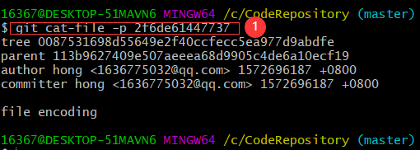

git cat-file 可以查看某个git对象。

-t：查看对象类型。

-p：查看对象内容。

查看commit下面对应的tree：

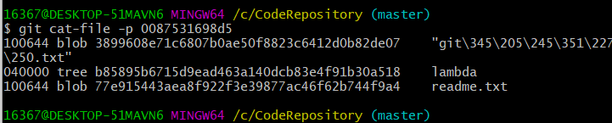查看tree下面对应的某个blob：

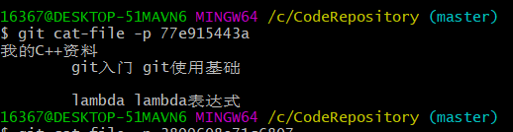

即文件readme.txt的内容。

分支：

git checkout -b 新分支名 ：创建新分支并切换到该分支

git checkout -b 新分支名 分支/commit：基于某个分支/commit创建新分支并切换到该分支

git branch 新分支名 ：创建新分支

git branch 新分支名 分支/commit：基于某个分支/commit创建新分支

git branch -a ：查看所有分支。

git checkout 分支名 ：切换分支

git diff commit1 commit2 ：比较两个commit的差异